Povinně volitelný předmět, ve kterém si rozšíříte a prohloubíte znalosti z dějepisu, zeměpisu a základů společenských věd. Předmět trvá dva roky a je vypsán pro 2. B, Sx A, Sx B.

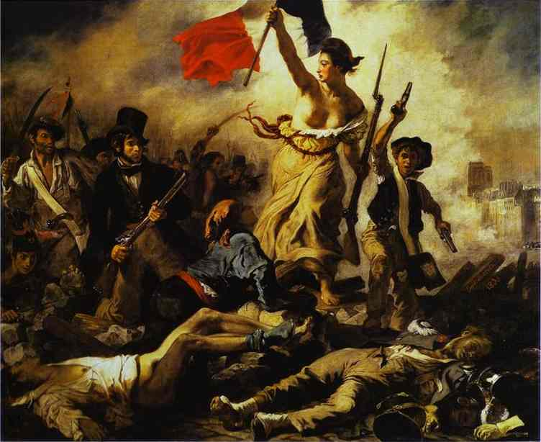

⇒ DĚJEPIS:

- rozšíření a doplnění probíraného učiva
- témata podle zájmu studentů
- historické dokumenty
- výstavy
- doplňovací a poznávací testy
- aj.

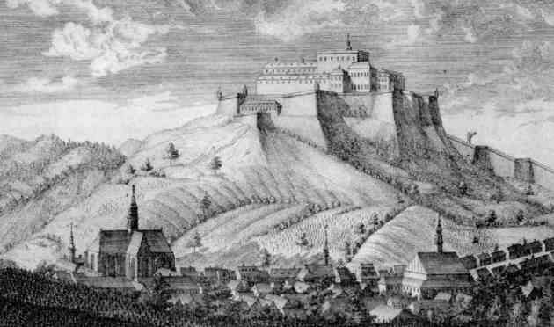
⇒ ZEMĚPIS:

- Brno – vývoj, územní rozvoj, strategie, návštěva vybraných lokalit
- Vybrané kapitoly a dokumenty z fyzické geografie

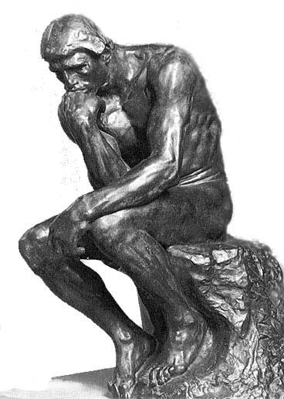

⇒ ZSV:
- praktická psychologie a sociologie
- psychologické a zážitkové aktivity
- techniky sebepoznání
- testy osobnosti (psychologické)
- sociologický výzkum
- slavné experimenty sociální psychologie

